**数据结构实验报告X（数字）**

**学号：** 117060400229 **姓名**： 谢玲 **班级：** 应用统计学2班  **指导老师：** 林卫中

**实验名称**： turtle函数用法（上机程序练习2.1）

**实验要求：**了解Python函数库turtle基本用法，编写程序，做程序练习题。

**实验题目：温度转换（上机程序练习2.1）**

**算法实现：SymbolStr = input('请输入温度体系符号：')**

**if SymbolStr in['F','f']:**

**t = eval(input('请输入温度值：'))**

**C = (t-32)/1.8**

**print('转换后的温度是：{：0f}C'.format(C))**

**elif SymbolStr in['C','c']:**

**t = eval(input('请输入温度值：'))**

**F = t*1.8+32**

**print('转换后的温度是：{：0f}F'.format(F))**

**else:**

**print('输入符号错误')**

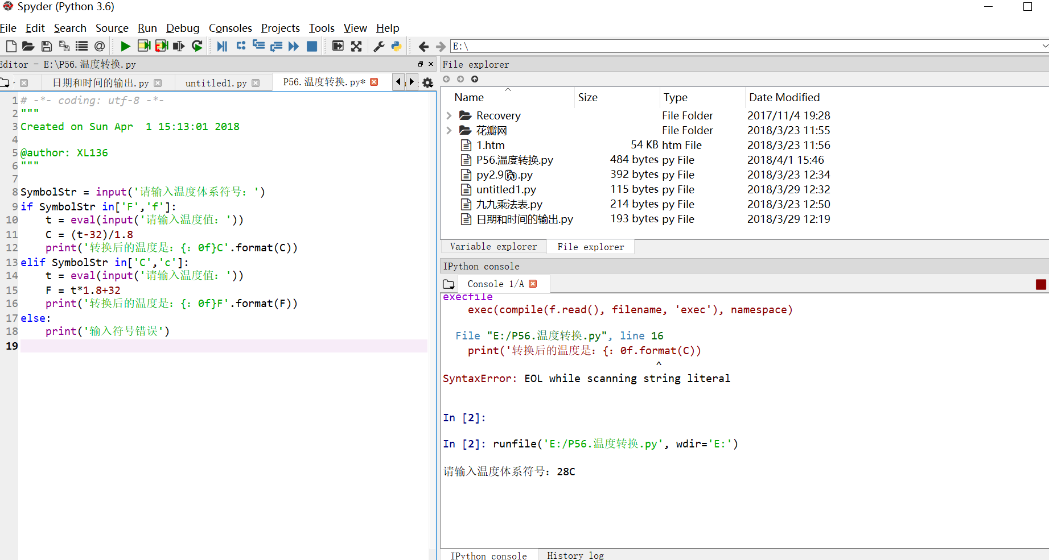

**实验名称2：六角形**

**算法实现：px = -150**

**py = 0**

**turtle.setup(800,600)**

**turtle.penup()**

**turtle.setx(px)**

**turtle.sety(py)**

**turtle.pendown()**

**drawTriangle(180,30,240)**

**turtle.penup()**

**turtle.setx(px + 60*math.cos(math.pi/6))**

**turtle.sety(py-90)**

**turtle.pendown()**

**drawTriangle(180,30,120)**

**实验结果:**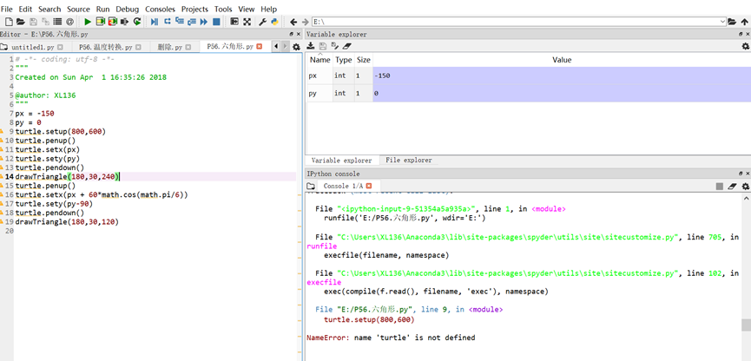

**实验心得**：应该多练习。